Projeto Pizzaria

Especificação Funcional EF03 - Gerenciamento de Funcionários

***Equipe***

*Alex Clayton*

*Arthur Lopes*

*Cauan Ramos*

*Emerson Giovanelli*

*Raphael Vieira*

## 

## 

Sumário

Histórico de revisão

Objetivos

Protótipo

Comportamento funcional

1) Carga da página

2) Inclusão

4) Alteração

5) Exclusão

Validações

# 

# Histórico de revisão

|  |  |  |  |
| --- | --- | --- | --- |
| Versão | Descrição | Data | Autor |
| 1.0 | Criação do documento | 12/8/2014 | Arthur Lopes |
| 1.1 | Adição de telas de prototipagem e aprofundamento do documento | 25/8/2014 | Arthur Lopes |

# Objetivos

Este documento descreve os elementos e procedimentos funcionais referentes ao cadastro de funcionários no sistema.

# 

# 

# Protótipo

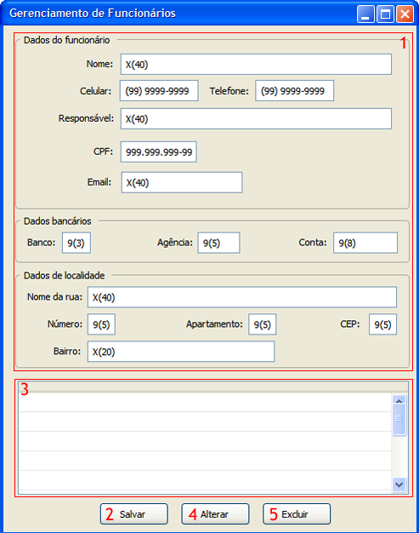

**- Tela principal do gerenciamento de funcionários -**

*Obs.: Esta tela serve propósitos meramente ilustrativos e não representa o estado final da mesma.*

# 

# 

# Comportamento funcional

## 1) Carga da página

Quando o usuário entra na tela de cadastro de funcionários, uma janela com um formulário de cadastro (Figura acima, Item 1) é exibido com os itens:

* **Dados pessoais:**
  + **Nome:** Campo alfabético de no máximo 40 caracteres destinado ao nome do funcionário
  + **Telefone res:** Campo numérico de no máximo 11 dígitos com formatação visual de dados destinado ao número de celular do funcionário
  + **Celular:** Campo numérico de no máximo 11 dígitos com formatação visual de dados destinado ao número de celular do funcionário
  + **CPF:** Botão de escolha com a finalidade de liberar o campo de texto com a formatação visual de dados para CPF
  + **Email:** Campo alfa-numérico de no máximo 40 dígitos com formatação visual de dados destinado ao correio eletrônico do funcionário que está sendo cadastrado
* **Dados bancários:**
  + **Banco:** Campo numérico de no máximo 3 dígitos destinado ao código do banco que o funcionário possui conta
  + **Agencia:** Campo numérico de no máximo 8 dígitos destinado ao código da agência que o funcionário possui conta
  + **Conta:** Campo numérico de no máximo 8 dígitos destinado ao código da conta do funcionário
* **Dados de localidade:**
  + **Nome da rua:** Campo alfabético de no máximo 40 caracteres destinado ao nome da rua do funcionário.
  + **Nº:** Campo númerico de no máximo 5 dígitos destinado ao número da residência do funcionário.
  + **Apto:** Campo numérico de no máximo 4 dígitos destinado ao número do apartamento do funcionário, caso este more em um apartamento ao invés de casa
  + **Bairro:** Campo alfabético de no máximo 20 dígitos destinado ao nome do bairro do funcionário.
  + **CEP:** Campo numérico de no máximo 8 dígitos com formatação visual de dados destinado ao número do CEP do funcionário.

## 2) Inclusão

Após o preenchimento de todas as informações nos campos correspondentes, quando o usuário acionar o botão “*Salvar*” (2), estas informações serão enviadas para o banco de dados e passarão a aparecer na tabela de funcionários logo abaixo (3).

## 4) Alteração

Quando o usuário clica em um funcionário e aciona o botão “*Alterar*” (4), os campos de preenchimento de dados (1) se preenchem automaticamente com as informações do funcionário que se deseja alterar. Ao alterar os campos e acionar o botão “*Salvar*” (2), as informações do funcionário serão salvas em cima de seu item original na tabela.

## 5) Exclusão

Quando o usuário selecionar um funcionário da tabela e acionar o botão “*Excluir*” (5), uma tabela de confirmação aparecerá perguntando se o usuário tem certeza que deseja fazer essa ação. Caso o usuário confirme, todas as informações do funcionário serão excluídas do banco. Caso não, a janela de validação se fecha e nada acontece.

## Validações

No caso de inclusão ou alteração, é obrigatório informar:

* Nome completo
* CPF
* Pelo menos um dos dois campos de telefone9